小学校３年生 ＊単元確認テスト⑦＊ |  |  | 植物を育てよう ～花がさいたよ～
組 番 | 名 前 |  |  | /10点
１ 育てていたヒマワリ、ホウセンカ、アサガオに花がさきました。
（１）それぞれの花の名前を書きましょう。（１点×３）
（ アサガオ ）  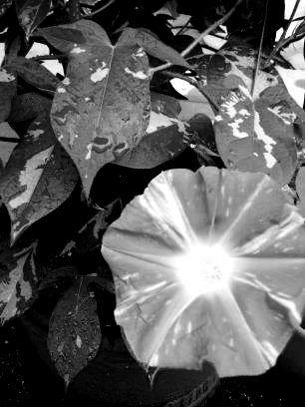 | （ ヒマワリ ）  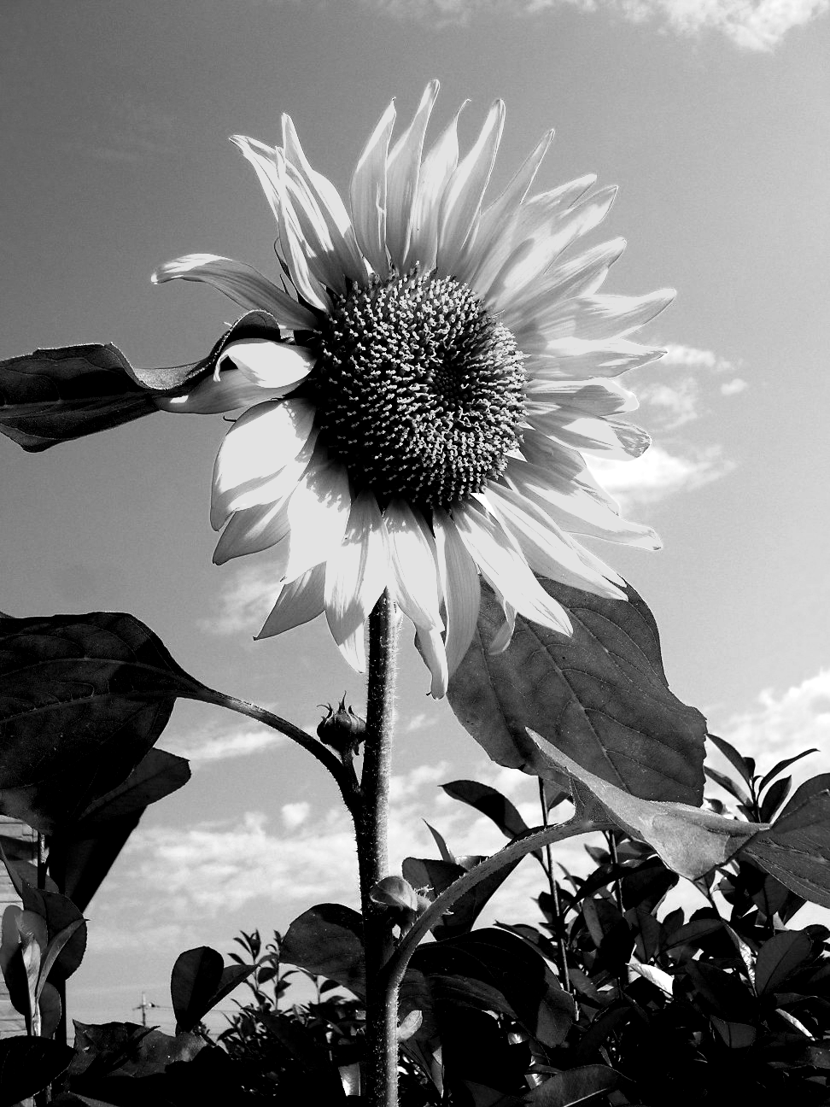 | （ホウセンカ ）  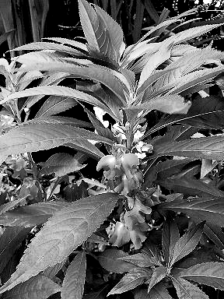

（２）ヒマワリの花はどんな色をしていますか。（１点）
き色

（３）花がさくころ、ヒマワリはどれくらいの高さに育っていますか。右のグラフを見て当てはまる（ ）に○を書きましょう。
ホウセンカの高さ | ヒマワリの高さ
50cm -  40cm -  30cm -  20cm -  10cm -  4/23 4/30 6/11 7/13 | 50cm -  40cm -  30cm -  20cm -  10cm -  4/23 4/30 6/11 7/13
葉が六まい出ていた
花がさいた
子葉が出た
たねまき
花がさいた
葉が四まい出ていた
子葉が出た
たねまき
（１点）

（ ）10㎝くらい （ ）50cmくらい
（ ）１ｍくらい （○）２ｍくらい

（４）花がさくころのヒマワリとホウセンカの高さは同じくらいですか。（１点）
ちがう

２ ヒマワリが育つじゅんじょについて調べました。
（１）つぎのア～オのカードをヒマワリが育つじゅんにならべましょう。（１点）
ウ → オ → イ → エ → ア

ア |  | イ |  | ウ |  | エ |  | オ
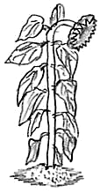 |  | 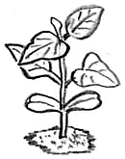 |  | 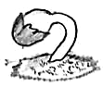 |  | 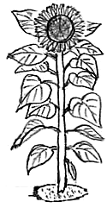 |  | 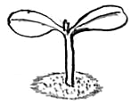
（２）ヒマワリの花とつぼみは、どちらが先にできますか。（１点）
つぼみ

（３）花がさいたあとには何ができますか。（１点）
実

（４）ホウセンカやアサガオなどの植物とヒマワリの育つじゅんじょは同じですか。ちがいますか。
（１点）
同じ

